广东石油化工学院

电
工
实
训
报
告
学院：计算机与电子信息学院
专业：网络工程
班级：网络15-1
姓名：杨翰
学号：15034460144
指导老师：曹灿云

- 实习目的：
1. 1）了解电气安全常识。
2）了解常用的绝缘材料,常用的导电材料,常用导线的选择。掌握导线的连接与绝缘恢复，以及网线的制作与测试作过程。
2. 1）掌握电度表、自动空气开关、漏电保护开关、交流接触器、热继电器的工作原理
2）掌握室内布线的基本知识,室内照明线路工艺要求。
3）能够进行单相低压配电盘的设计、安装及照明电路的安装。
3. 能够安装电动机启停及正反转的控制电路
4. 能够掌握焊接的基本知识以及，多路电子彩灯的焊接收音机的焊机及调试）}
二. 实习设备：（常用电工工具与器件）
尖嘴钳、螺丝刀、剥线钳、电工刀、电度表、接触器、短路保护开关、漏电保护开关、漏电器、控制电路板、插座 、双控开关、单控开关、自动空气开关、旋钮、网线钳、测线仪、网线、水晶头、交流接触器、热继电器、熔断器、绝缘胶带、万用表、卡口式灯座、白炽灯、电动机、电容若干、导线若干、电阻若干
三. 实习内容：
一、用电安全
1、电力安全标志有哪些？
我国GB16179-1996《安全标志使用导则》规定了在容易发生事故或危险性较大的场所安全标志设置原则，并列出了所有安全标志。与电力安全有关的有35种主要标志，辅助标志由地方有关部门根据需要设计制作。经常用到的安全标志图形如下。

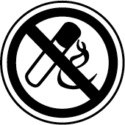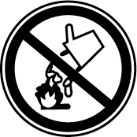
禁止吸烟 禁止使用 禁止堆放易 禁止启动 禁止用水
标志 明火标志 燃物标志 标志 救火标志

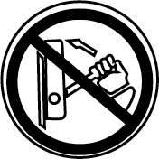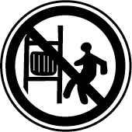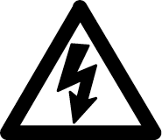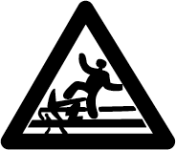
禁止合闸 禁止靠近 注意安全 当心触电 当心电缆
标志 标志 标志 标志 标志
安全用电包括供电系统的安全、用电设备的安全及人身安全三个方面，它们之间又是紧密联系的。供电系统的故障可能导致用电设备的损坏或人身伤亡事故，而用电事故也可能导致局部或大范围停电，甚至造成严重的社会灾难。
① 安全用电知识
在用电过程中，必须特别注意电气安全，如果稍有麻痹或疏忽，就可能造成严重的人身触电事故，或者引起火灾或爆炸，给国家和人民带来极大的损失。
1、安全电压
交流工频安全电压的上限值，在任何情况下，两导体间或任一导体与地之间
都不得超过50V。我国的安全电压的额定值为42、36、24、12、6V。如手提照明灯、危险环境的携带式电动工具，应采用36V安全电压，金属容器内、隧道内、矿井内等工作场合，狭窄、行动不便及周围有大面积接地导体的环境，应采用24或12V安全电压，以防止因触电而造成的人身伤害。
② 电工安全操作知识
（1）在进行电工安装与维修操作时，必须严格遵守各种安全操作规程，不得玩忽失职。
（2）进行电工操作时，要严格遵守停、送电操作规定，确实做好突然送电的各项安全措施，不准进行约时送电。
（3）在邻近带电部分进行电工操作时，一定要保持可靠的安全距离。
（4）严禁采用一线一地、两线一地、三线一地（指大地）安装用电设备和器具。
（5）在一个插座或灯座上不可引接功率过大的用电器具。
（6）不可用潮湿的手去触及开关、插座和灯座等用电装置，更不可用湿抹
布去揩抹电气装置和用电器具。
（7）操作工具的绝缘手柄，绝缘鞋和手套的绝缘性能必须良好，并作定期检查。登高工具必须牢固可靠，也应作定期检查。
（8）在潮湿环境中使用移动电器时，一定要采用36V安全低压电源。在金属容器内（如锅炉、蒸发器或管道等）使用移动电器时，必须采用12V安全电源，并应有人在容器外监护。
（9）发现有人触电，应立即断开电源，采取正确的抢救措施抢救触电者。
③ 触电的危害性与急救
人体是导电体，一旦有电流通过时，将会受到不同程度的伤害。由于触电的种类、方式及条件的不同，受伤害的后果也不一样。
一、触电的种类
人体触电有电击和电伤两类。
（1） 电击是指电流通过人体时所造成的内伤。它可以使肌肉抽搐，内部组织损伤，造成发热发麻，神经麻痹等。严重时将引起昏迷、窒息，甚至心脏停止跳动而死亡。通常说的触电就是电击。触电死亡大部分由电击造成。
（2） 电伤是指电流的热效应、化学效应、机械效应以及电流本身作用下造成的人体外伤。常见的有灼伤、烙伤和皮肤金属化等现象。
④ 触电急救
触电急救的要点是要动作迅速，救护得法，切不可惊慌失措、束手无策。
1．首先要尽快地使触电者脱离电源
人触电以后，可能由于痉挛或失去知觉等原因而紧抓带电体，不能自行摆脱电源。这时，使触电者尽快脱离电源是救活触电者的首要因素。
（1）低压触电事故 对于低压触电事故，可采用下列方法使触电者脱离电源。
1） 触电地点附近有电源开关或插头，可立即断开开关或拔掉电源插头，切断电源。
2） 电源开关远离触电地点，可用有绝缘柄的电工钳或干燥木柄的斧头分相切断电线，断开电源；或干木板等绝缘物插入触电者身下，以隔断电流。
3） 电线搭落在触电者身上或被压在身下时，可用干燥的衣服、手套、绳索、木板、木棒等绝缘物作为工具，拉开触电者或挑开电线，使触电者脱离电源。
（2）高压触电事故 对于高压触电事故，可以采用下列方法使触电者脱电源。
1）立即通知有关部门停电。
2）戴上绝缘手套，穿上绝缘靴，用相应电压等级的绝缘工具断开开关。
3） 抛掷裸金属线使线路短路接地，迫使保护装置动作，断开电源。注意在抛掷金属线前，应将金属线的一端可靠地接地，然后抛掷另一端。
（3）脱离电源的注意事项
1）救护人员不可以直接用手或其它金属及潮湿的物件作为救护工具，而必须采用适当的绝缘工具且单手操作，以防止自身触电。
2）防止触电者脱离电源后，可能造成的摔伤。
3）如果触电事故发生在夜间，应当迅速解决临时照明问题，以利于抢救，并避免扩大事故。
2．现场急救方法
当触电者脱离电源后，应当根据触电者的具体情况，迅速地对症进行救护。
现场应用的主要救护方法是人工呼吸法和胸外心脏挤压法。
（1）对症进行救护 触电者需要救治时，大体上按照以下三种情况分别处理：
1） 如果触电者伤势不重，神智清醒，但是有些心慌、四肢发麻、全身无力；或者触电者在触电的过程中曾经一度昏迷，但已经恢复清醒。在这重情况下，应当使触电者安静休息，不要走动，严密观察，并请医生前来诊治或送往医院。
2） 如果触电者伤势比较严重，已经失去知觉，但仍有心跳和呼吸，这时应当使触电者舒适、安静地平卧，保持空气流通。同时揭开他的衣服，以利于呼吸，如果天气寒冷，要注意保温，并要立即请医生诊治或送医院。
3） 如果触电者伤势严重，呼吸停止或心脏停止跳动或两者都已停止时，则应立即实行人工呼吸和胸外挤压，并迅速请医生诊治或送往医院。应当注意，急救要尽快地进行，不能等候医生的到来，在送往医院的途中，也不能中止急救。
（2）口对口人工呼吸法 是在触电者呼吸停止后应用的急救方法。
具体步骤如下：
1） 触电者仰卧，迅速解开其衣领和腰带。
2） 触电者头偏向一侧，清除口腔中的异物，使其呼吸畅通，必要时可用金属匙柄由口角伸入，使口张开。
3） 救护者站在触电者的一边，一只手捏紧触电者的鼻子，一只手托在触电者颈后，使触电者颈部上抬，头部后仰，然后深吸一口气，用嘴紧贴触电者嘴，大口吹气，接着放松触电者的鼻子，让气体从触电者肺部排出。每5s吹气一次，不断重复地进行，直到触电者苏醒为止，如图1-7所示。
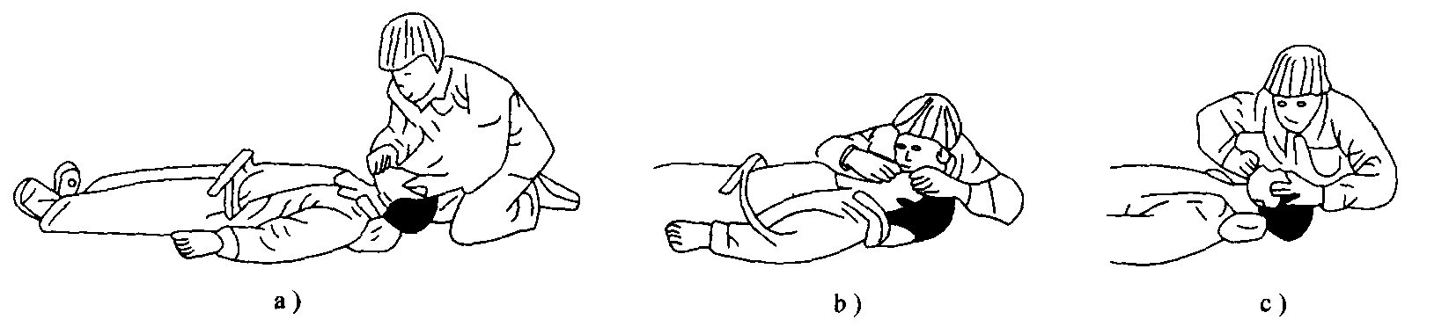
图1-7
对儿童施行此法时，不必捏鼻。开口困难时，可以使其嘴唇紧闭，对准鼻孔吹气（即口对鼻人工呼吸），效果相似。
（3）胸外心脏挤压法 是触电者心脏跳动停止后采用的急救方法。
具体操作步骤如图1-8所示：
1） 触电者仰卧在结实的平地或木板上，松开衣领和腰带，是其头部稍后仰（颈部可枕垫软物），抢救者跪跨在触电者腰部两侧。
2） 抢救者将右手掌放在触电者胸骨处，中指指尖对准其颈部凹陷的下端，左手掌复压在右手背上（对儿童可用一只手），如图1-8b所示。
3） 抢救者借身体重量向下用力挤压，压下3~ 4cm，突然松开，如图1-8d所示。挤压和放松动作要有节奏，每秒钟进行一次，每分钟宜挤压60次左右，不可中断，直至触电者苏醒为止。要求挤压定位要准确，用力要适当，防止用力过猛给触电者造成内伤和用力过小挤压无效。对儿童用力要适当小些。
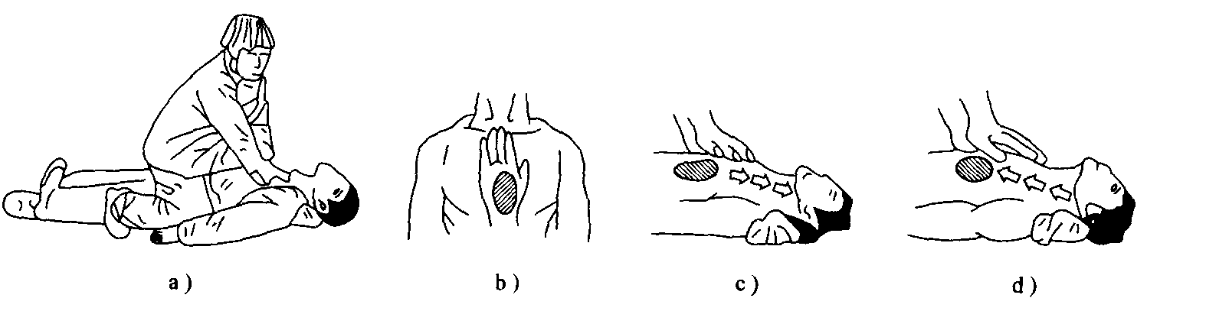
图1-8
（4）触电者呼吸和心跳都停止时，允许同时采用“口对口人工呼吸法”和“胸外心脏挤压法”。单人救护时，可先吹气2~ 3次，再挤压10~ 15次，交替进行。双人救护时，每5s吹气一次，每秒钟挤压一次，两人同时进行操作。
抢救既要迅速又要有耐心，即使在送往医院途中也不能停止急救。此外不能给触电者打强心针、泼冷水或压木板等。

- 常用的绝缘材料，常用的导线材料，导线的连接与恢复，网线的连接
⑴、常用绝缘材料:绝缘纸、层压板、橡皮、塑料、油漆、玻璃、陶瓷、云母等
⑵、常用的导线材料:铜、铝、锡等制作的导线
⑶、导线的连接和恢复
Ⅰ单股和多股铜芯线的直线连接
l ）首先把两线头的芯线做X形相交，互相紧密缠绕2-3 圈，如图3-17a 所示。
2 ）接着把两线头扳直，如图3-17b 所示。
3 ）然后将每个线头围绕芯线紧密缠绕6 圈，并用钢丝钳把余下的芯线切去，最后钳平芯线的末端，如图3-17c 所示。
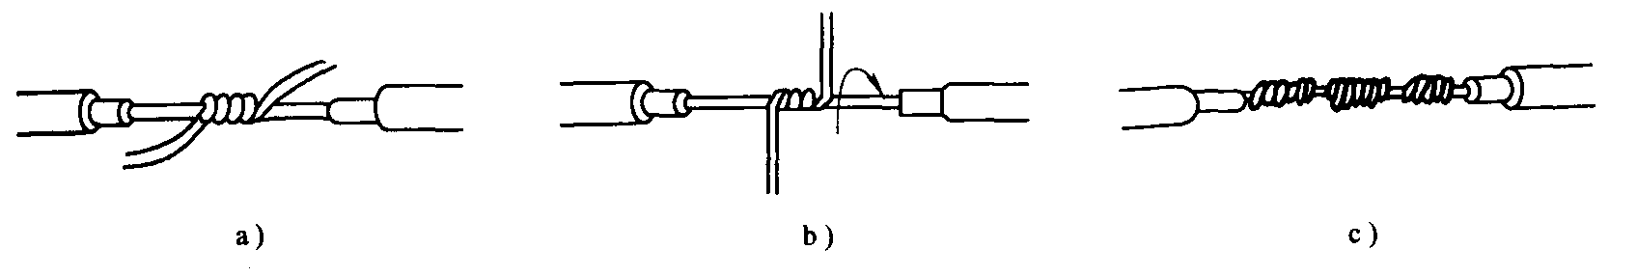
图3-17单股铜线的直线连接

Ⅱ单股铜线的T 字形连接
l ）如果导线直径较小，可按图3-18a 所示方法绕制成结状，然后再把支路芯线线头拉紧扳直，紧密地缠绕6-8 圈后，剪去多余芯线，并钳平毛刺。
2 ）如果导线直径较大，先将支路芯线的线头与干线芯线做十字相交，使支路芯线根部留出约3-5mm ，然后缠绕支路芯线，缠绕6-8 圈后，用钢丝钳切去余下的芯线，并钳平芯线末端，如图3-18b 所示。

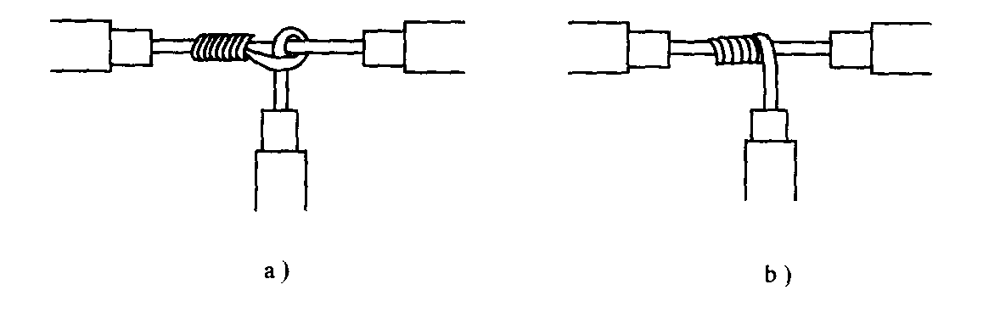
图3-18 单股铜线的T字连接

Ⅲ 直线连接接头的绝缘恢复

1 ）首先将黄蜡带从导线左侧完整的绝缘层上开始包缠，包缠两根带宽后再进入无绝缘层的接头部分，如图3-25a 所示。

2 ）包缠时，应将黄蜡带与导线保持约55。的倾斜角，每圈叠压带宽的1 /2 左右，如图3-25b 所示。

3 ）包缠一层黄蜡带后，把黑胶布接在黄蜡带的尾端，按另一斜叠方向再包缠一层黑胶布，每圈仍要压叠带宽的1 / 2 ，如图3-25c 、d 所示。

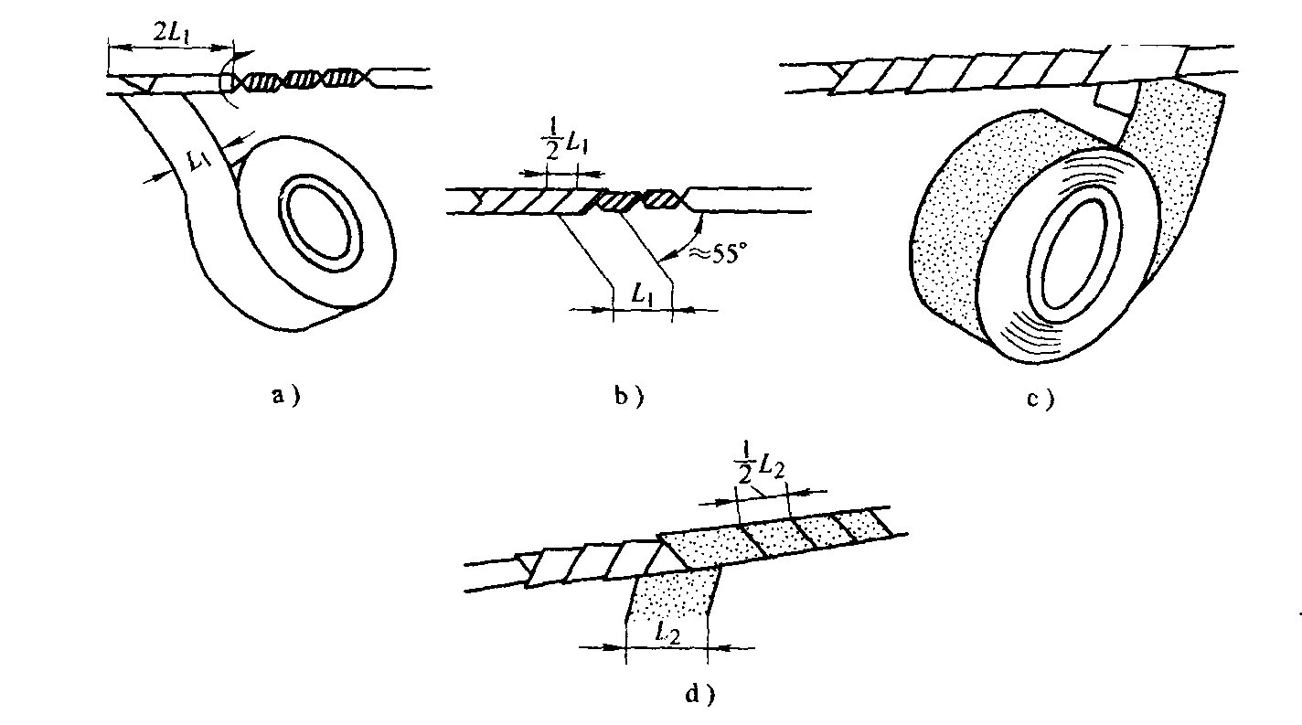
图3 一25 直线连接接头的绝缘恢复

Ⅳ T 字形连接接头的绝缘恢复
l ）首先将黄蜡带从接头左端开始包缠，每圈叠压带宽的l / 2 左右，如图3-26a 所示。

2 ）缠绕至支线时，用左手拇指顶住左侧直角处的带面，使它紧贴于转角处芯线，而且要使处于接头顶部的带面尽量向右侧斜压，如图3-6b 所示。

3 ）当围绕到右侧转角处时，用手指顶住右侧直角处带面，将带面在干线顶部向左侧斜压，使其与被压在下边的带面呈X 状交叉，然后把带再回绕到左侧转角处，如图3-6c 所不。

4 ）使黄蜡带从接头交叉处开始在支线上向下包缠，并使黄蜡带向右侧倾斜，如图3-26d 所示。

5 ）在支线上绕至绝缘层上约两个带宽时，黄蜡带折回向上包缠，并使黄蜡带向左侧倾斜，绕至接头交叉处，使黄蜡带围绕过干线顶部，然后开始在干线右侧芯线上进行包缠。如图3-26e 所示。
6 ）包缠至干线右端的完好绝缘层后，再接上黑胶带，按上述方法包缠一层即可，如图3-26f 所示。
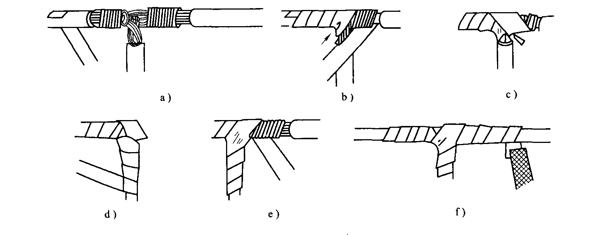
图3-26 T 字形连接接头的绝缘恢复
Ⅴ 网线的制作
①用压线钳剪线刀口将线头剪齐，再将双绞线端头伸入剥线刀口，线头长度留1.4厘米然后适度握紧压线钳同时慢慢旋转双绞线，让刀口划开双绞线的保护胶皮，取出端头从而拨下保护胶皮。
②双绞线由8根有色导线两两绞合而成，将其整理平行按白橙、橙、白绿、蓝、白蓝、绿、白棕、棕的线序平行排列，整理完毕用剪线刀口将前端修齐。
③一只手捏住水晶头，将水晶头有弹片一侧向下，另一只手捏平双绞线，稍稍用力将排好序的双绞线平行插入水晶头内的线槽中，八条导线顶端应插入线槽顶端，线头顶住水晶头的顶端，卡榫压住外保护皮。
④确认所有导线都到位后，将水晶头放入压线钳夹槽中，用力捏几下压线钳，压紧线头即可。重复上述方法制作双绞线的另一端即制作完成。

- 电度表，自动空气开关，漏电开关的结构图以及原理，室内照明电路布线图，配线图，并且写清楚相应的布线过程。
Ⅰ电度表
当把电能表接入被测电路时，电流线圈和电压线圈中就有交变电流流过，这两个交变电流分别在它们的铁芯中产生交变的磁通；交变磁通穿过铝盘，在铝盘中感应出涡流；涡流又在磁场中受到力的作用，从而使铝盘得到转矩（主动力矩）而转动。负载消耗的功率越大，通过电流线圈的电流越大，铝盘中感应出的涡流也越大，使铝盘转动的力矩就越大。即转矩的大小跟负载消耗的功率成正比。功率越大，转矩也越大，铝盘转动也就越快。铝盘转动时，又受到永久磁铁产生的制动力矩的作用，制动力矩与主动力矩方向相反；制动力矩的大小与铝盘的转速成正比，铝盘转动得越快，制动力矩也越大。当主动力矩与制动力矩达到暂时平衡时，铝盘将匀速转动。负载所消耗的电能与铝盘的转数成正比。铝盘转动时，带动计数器，把所消耗的电能指示出来。

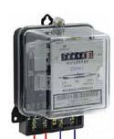

Ⅱ自动空气开关
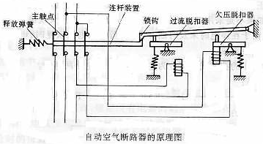
空气开关也就是断路器，在电路中作接通、分断和承载额定工作电流，并能在线路和电动机发生过载、短路、欠压、过压的情况下进行可靠的保护。断路器的动、静触头及触杆设计成平行状，利用短路产生的电动斥力使动、静触头断开，分断能力高，限流特性强。短路时，静触头周围的芳香族绝缘物气化，起冷却灭弧作用，飞弧距离为零。断路器的灭弧室采用金属栅片结构，触头系统具有斥力限流机构，因此，断路器具有很高的分断能力和限流能力具有复式脱扣器。延时动作是双金属片受热弯曲使脱扣器动作，瞬时动作是铁芯街铁机构带动脱扣器动作。

Ⅲ漏电开关
对于单相漏电断路器，是依靠检测回路中火线与零线的电流是否平衡来判断是否发生漏电的。正常情况下，火线、负载、零线三者是串联关系，电流相等，当发生漏电时，一部分电流通过地线回流，这导致火线电流会强于零线的电流（火线电流=漏电电流+零线电流），这种情况就是回路中出现了剩余电流，漏电断路器通过内置的零序互感器检测剩余电流，当火线与零线的电流差值（剩余电流）超过阈值（一般为0.03A）时便驱动电磁脱扣器使断路器跳闸。

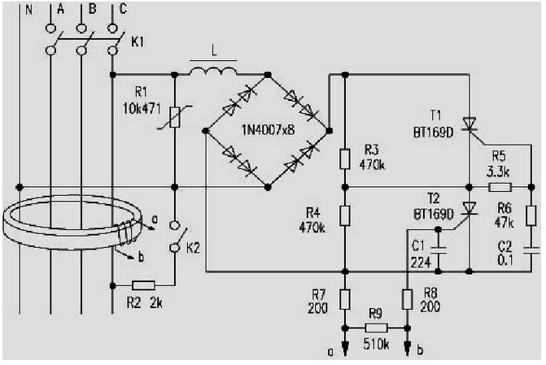

Ⅳ室内基本照明电路电路图
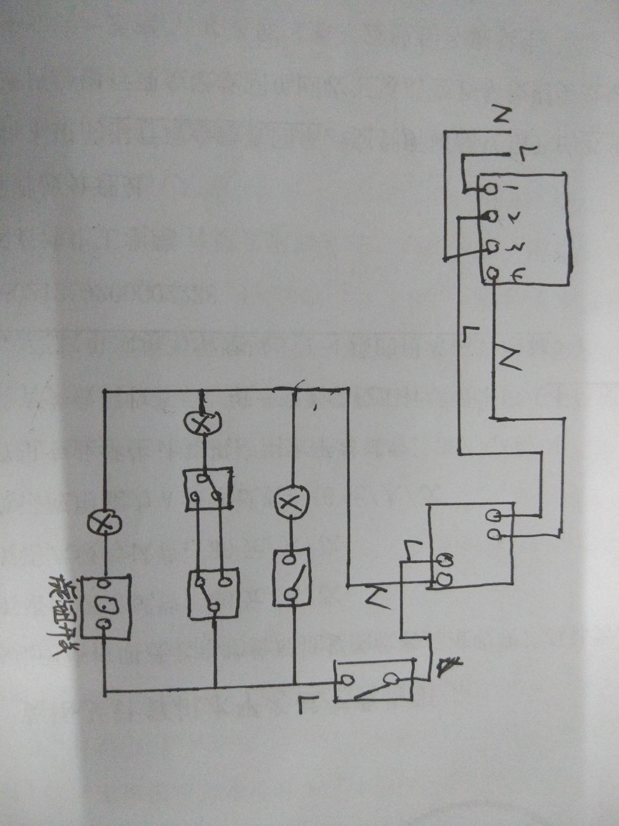
按照上图连接电路，电度表插线孔从左至右分别插入火、火、零、零线，如上图，1，3连接电源，2，4连接电路，而双相漏电器下端连接依照左火右零，用电器不能与火线连接。

4 交流接触器，热过载继电器的简单原理，电机启停控制和正反转原理图，写清楚控制原理，写清楚安装过程。
Ⅰ交流接触器
①交流接触器的外形结构与符号如图4-9所示：
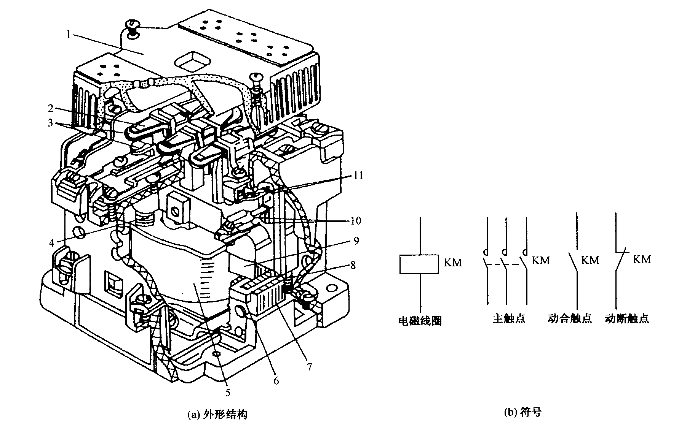
图 4-9 交流接触器外形结构及符号
1-灭弧罩 2-触点压力弹簧片 3-主触点 4-反作用弹簧 5-线圈
6-短路环 7-静铁心 8-弹簧 9-动铁心 10-辅助动合触点 11-辅助动断触点

②交流接触器的动作原理
当交流接触器线圈通电后，在铁心中产生磁通。由此在衔铁气隙处产生吸力，使衔铁产生闭合动作，主触点在衔铁的带动下也闭合，于是接通了主电路。同时衔铁还带动辅助触点动作，使原来打开的辅助触点闭合，并使原来闭合的辅助触点打开。当线圈断电或电压显著降低时，吸力消失或减弱，衔铁在释放弹簧的作用下打开，主、副触点又恢复到原来状态。
交流接触器动作原理如图10所示。
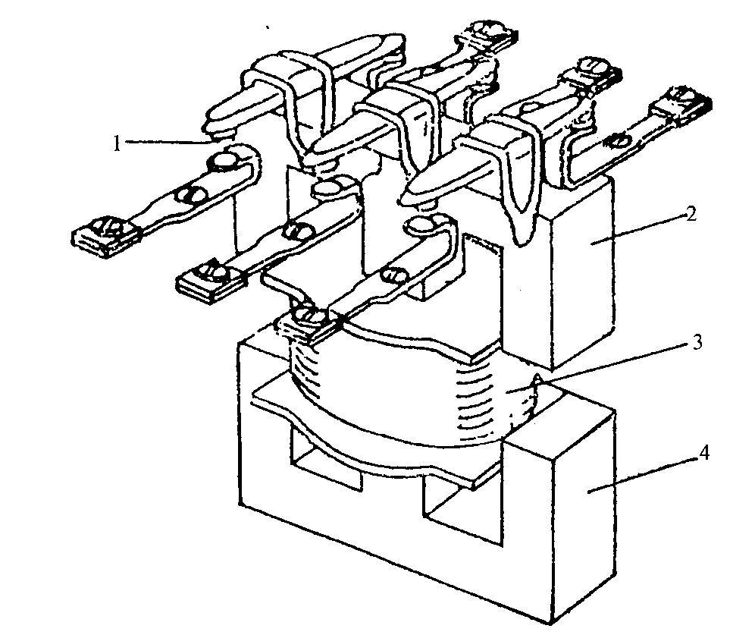
图10 交流接触器动作原理图
1—主触头 2—动触头 3—电磁线圈 4—静铁心

Ⅱ热继电器
①热继电器的外形结构如图6-1(a)所示，图6-1(b)为热继电器的图形符号，其文字符号为FR。
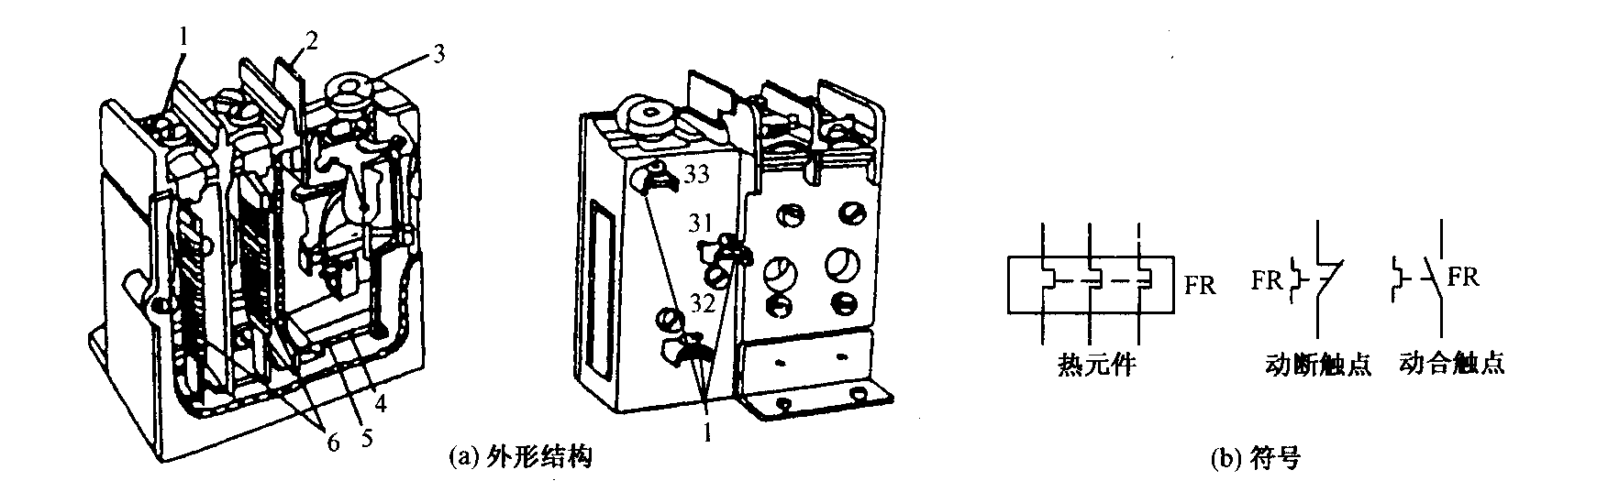
图6-1 热继电器外形结构及符号
1-接线柱 2-复位按钮 3-调节旋钮 4-动断触点 5-动作机构 6-热元件

②热继电器的动作原理
使用时，将热继电器的三相热元件分别串接在电动机的三相主电路中，动断触点串接在控制电路的接触器线圈回路中。当电动机过载时，流过电阻丝 (热元件)的电流增大，电阻丝产生的热量使金属片弯曲，经过一定时间后，弯曲位移增大，推动导板移动，使其动断触点断开，动合触点闭合，使接触器线圈断电，接触器触点断开，将电源切除起过载保护作用。
Ⅲ电机启停控制和正反转原理电路图
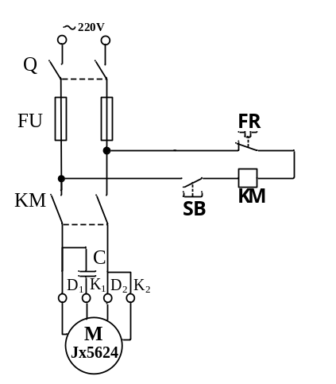
图4-1单相异步电动机点动控制线路
其工作原理是：起动时．按下相应按钮，继电器线圈得电吸合，常开触点闭合，交流接触器线圈通电吸合并自锁．电动机起动。的常开辅助触头闭合，常闭辅助肋头断开．这时，继电器的线圈因的常闭触点已断开而不能通电，所以不能吸合。松开按钮，所以交流接触器仍吸合，电动机继续运转。但这时放松而断电释放，其常闭触点复位，为接通作好准备。在第二次按下按钮这时继电器线圈通路被常闭触头切断，所以U不会吸合，而线圈通电吸合。吸合后，其常闭触点断开，切断线圈电源，断电释放，电动机停转。
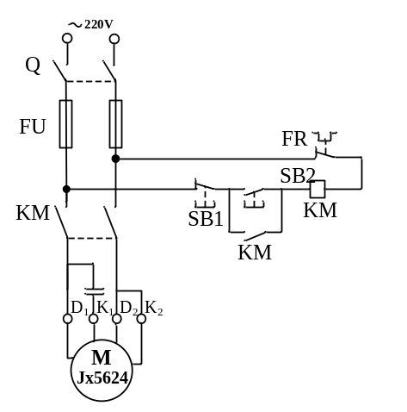
图4-2单相异步电动机直接起停控制线路
当按下正转启动按钮SB2后，电源相通过热继电器FR的动断接点、停止按钮SB1的动断接点、正转启动按钮SB2的动合接点、反转交流接触器KM2的常闭辅助触头、正转交流接触器线圈KM1，使正转接触器KM1带电而动作，其主触头闭合使电动机正向转动运行，并通过接触器KM1的常开辅助触头自保持运行。反转启动过程与上面相似，只是接触器KM2动作后，调换了两根电源线U、W相（即改变电源相序），从而达到反转目的。
实验步骤：
1. 用万用表的电阻挡分出线合中四根端线，确定哪两根属于同一绕组，并确定两个绕组的头尾。并用万用表的电阻挡检查接触器、热继电器和按钮的触点通断状况是否良好。
2．在断电情况下，按图4-1接线。通常先用粗线接好主电路，然后再用细线接控制电路，并且按“先接串联电路，后接并联电路”的方法进行接线。要求在任以连接点上不超过两根导线，以保证接线的可靠、安全。
3．线路接好后，依次检查，在确认所接线正确无误，经教师检查认可后，便可合闸机进行控制操作。
4．先进行点动试验，接上KM自锁触点，按图4-2接线。再进行直接起动及停车试验。

- 电子多路彩灯，（电路图）写清楚原理
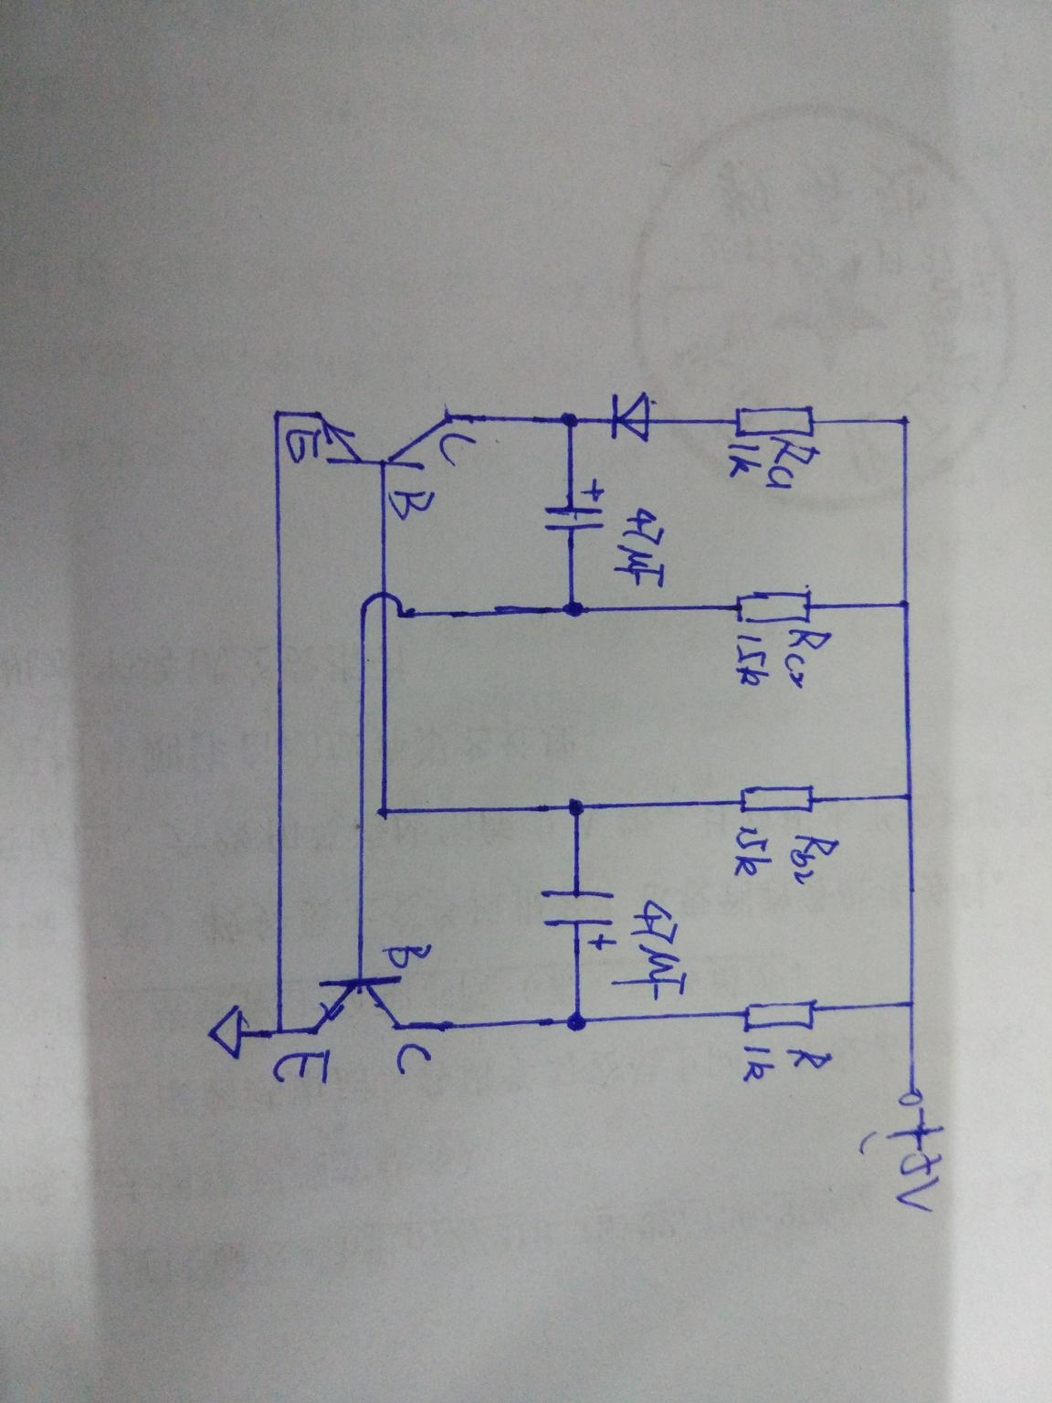
原理：首先假设其中的一个三极管导通，则与其C端相接的电容的正极与地接通，则其正极的电压为零，则负极的电压也为零，则与该电容负极相连的另一个三极管的B端为低电平，则该三极管不导通，当该电容不断充电，则另一个的三极管的B端达到高电平时，与该三极管的C端连接的电容的正极与地导通，电压为零，然后重复上述过程，所以两盏灯会交替的闪。
收音机的焊接及调试}

6.实训体会：这次电工实训，一共做了4个实验，其中难度最大的应该是电机启停控制和正反转，而别的实验都相对比较简单只要把电路原理图弄懂，基本连线不会错，在电机那部分之所以有难度是因为对交流接触器以及热继电器的结构不是很熟悉，加上电路复杂但经过和别人一起交流后，认识了两个器件的结构，便顺利的连接好电路，最终实验成功。而在电子多路彩灯的实验，由于焊接技术的原因，导致实验完成的过程中不是很顺利，但是其实验原理可以理解。在基本照明电路的实验中，其实验原理也是比较容易理解，就是在电路连接过程中，导线的连接比较麻烦。而网线的制作部分，难在将网线与水晶头的连接。通过这次实验，确实提高了自己的动手能力以及思考能力，也通过这次实验，认识到自己在电路这方面的不足及优点。不足之处是自己对于一些电路知识的认识不都深刻也不够透彻。优点是自己还是善于思考，善于观察。

